Über Uni Göttingen Blogs
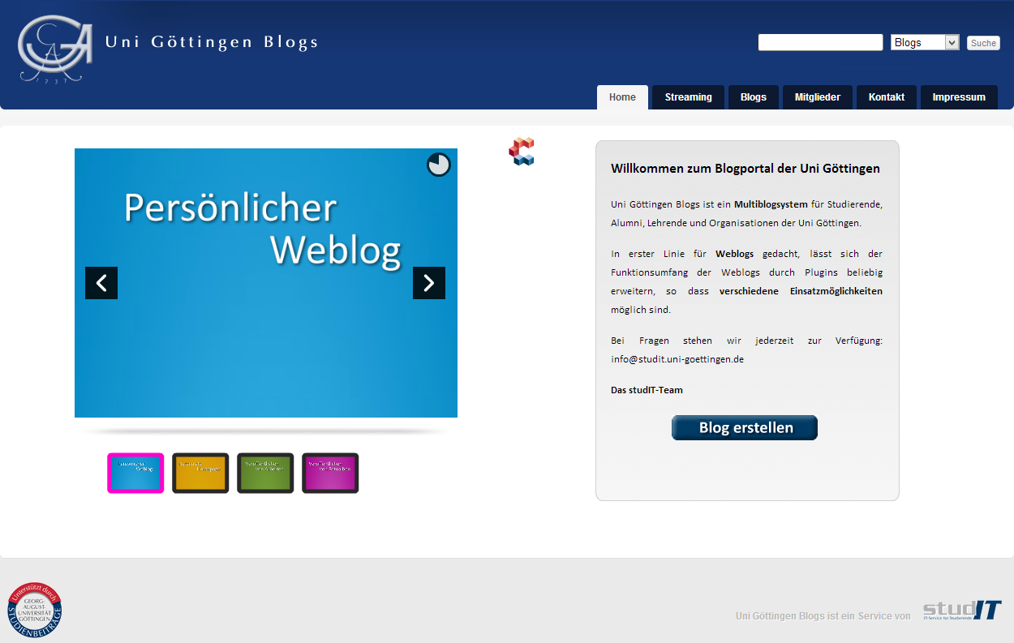
Uni Göttingen Blogs ist ein Multiblogsystem für Studierende, Alumni, Lehrende und Organisationen der Uni Göttingen:
http://blog.stud.uni-goettingen.de/
In erster Linie für Weblogs gedacht, lässt sich der Funktionsumfang der Weblogs durch Plugins beliebig erweitern, so dass verschiedene Einsatzmöglichkeiten möglich sind.

Alles zum Thema Blogs für Studierende

Kontakt
Bei Fragen stehen wir jederzeit zur Verfügung:
Per E-Mail: info@studit.uni-goettingen.de
Oder per Mailformular:
tag> studit blog weblog universität

